**Colegiul Naţional ,,Mircea cel Bătrân”**

**Rm. Vâlcea**

**Atestat la informatică**

**<Joc>**

**Îndrumător: Autori:**

**Prof. Loghin Mălina Bîrchi Sorin-Ioan-Alexandru**

**Firoiu Mihnea-Ioan**

**2022**

**CUPRINS**

**Introducere ......................................................................1**

**Prezentarea aplicaţiei......................................................1**

**Utilizarea aplicaţiei..........................................................1**

**Print screen-uri din aplicaţie..........................................2**

**Cod sursă..........................................................................4**

**Concluzie..........................................................................8**

**Bibliografie.......................................................................8**

**INTRODUCERE**

Aplicația reprezintă un joc în care userul controlează o nava spațială și scopul este de a distruge cât mai mulți adversari. Jocul este destinat tuturor categoriilor de vârstă. Nu necesită resurse multe din partea calculatorului. Reprezintă un joc clasic, având o idee simplă și ușor de înțeles.

**PREZENTAREA APLICAȚIE**

Jocul este făcut în unity folosind că limbaj de programare pentru scripturi c#. Ne-am folosit de câteva tutoriale ale căror linkuri se află în zona de bibliografie.

Unity este o platforma special concepută pentru a crea jocuri 2D și 3D. Platforma oferă o interfață drag&drop foarte prietenoasă, pentru programatori începători sau experimentați. Am învățat principiile de bază ale proiectării de jocuri 2D și 3D utilizând tehnologia drag&drop dar și limbajele de programare Javascript, C# și Boo.

**UTILIZAREA APLICAȚIE**

Aplicația se deschide dând click stânga de două ori pe **space shooter.exe.**

**UnityCrashHandler64.exe** este un autorepair pentru aplicație, este folosit atunci când jocul da o eroare la deschidere.

**Manual de instrucțiuni**

Instrucțiunile sunt simple, oricine le poate înțelege ușor. Au fost concepute în acest mod pentru începători fiind keybind-uri folosite în aproape orice joc.

w-nava merge in sus

s-nava merge in jos

d-nava merge la dreapta

a-nava merge la stanga

space-nava trage cu lasere

**Print screen-uri din aplicaţie**

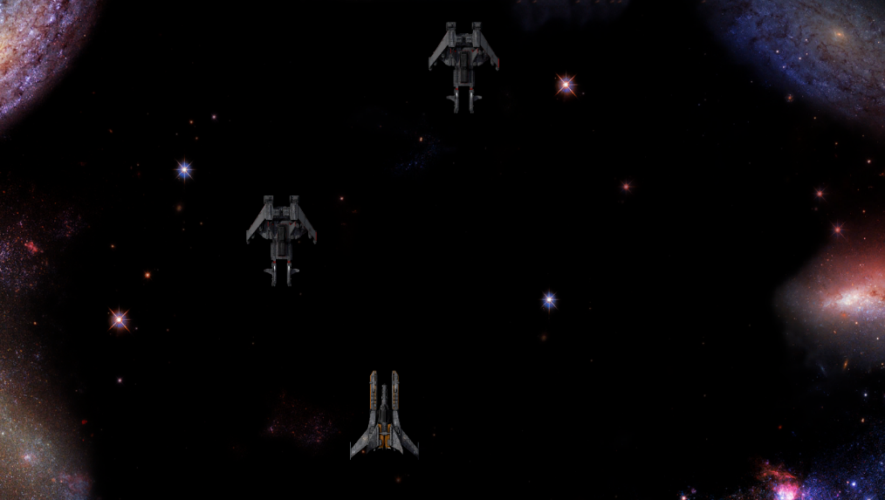

**Cod sursă**







********

**Concluzie**

Realizarea acestui proiect ne-a ajutat să ne îmbunătățim competențele în ceea ce privește domeniul programării orientate pe obiect, lucrului cu clase. relației dintre fișiere. Proiectul a fost creat folosind unity și drept editor visual studio.

**Bibliografie**

<https://www.udemy.com/course/the-ultimate-guide-to-game-development-with-unity/>

<https://docs.unity3d.com/Manual/index.html>

<https://docs.microsoft.com/en-us/archive/msdn-magazine/2014/august/unity-developing-your-first-game-with-unity-and-csharp>